Commission des Outils d’Evaluation

pour les Humanités générales et technologiques

Physique

Résoudre une application concrète

« MRUV »
Version 1

2e degré, 4e année, Sciences de base

Documents pour les élèves : page 2
Documents pour le professeur : page 4

OUTIL D’EVALUATION
Physique

« MRUV »
Version 1

Documents pour les élèves

Dans le livre Sport Auto n° 500, on découvre des voitures plus folles les unes que les autres. Celle qui a retenu notre attention est la suivante :

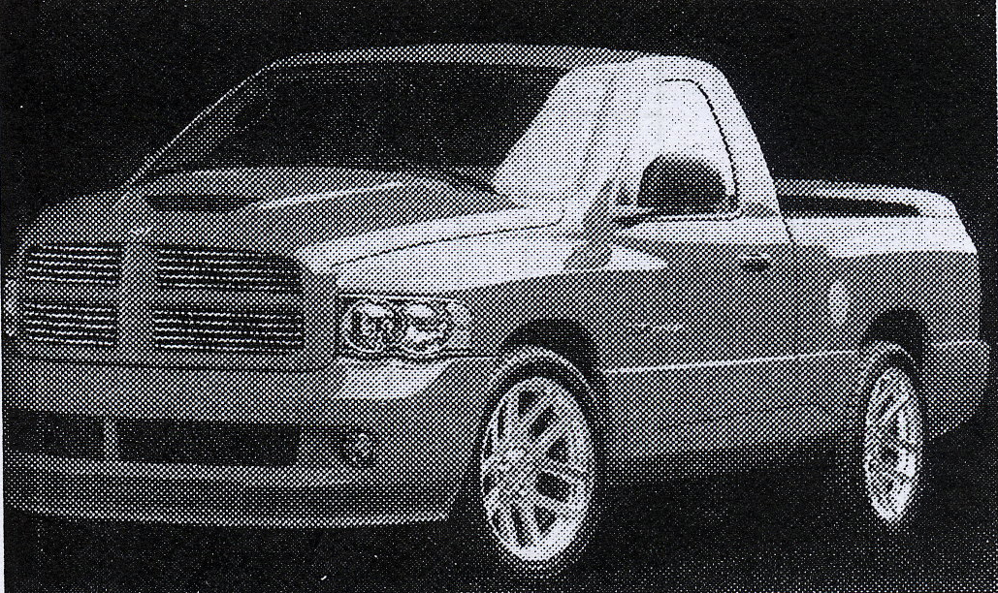 | 500 chevaux pour un véhicule automobile, c’est possible !  En général, pour profiter de ce privilège, vous devez être aux commandes d’un camion semi-remorque de 40 tonnes. Pas très glamour sur le parking d’une boîte branchée.  Mais un véhicule utilitaire de cette puissance existe : un moteur de 8277 cm³, 506 chevaux, 240 km/h de vitesse maximale et le 0 à 100 km/h en 5,2 secondes. Large de  2,03 m et haut de 1,84 m, il faut solidement arrimer la planche de surf avant de démarrer… »

Pour ce monstre, calculez l’accélération dont il est question dans la présentation (en supposant qu’il s’agit d’un M.R.U.V.).

Vous disposez de 15 minutes et d’une calculatrice pour résoudre la tâche.
Votre copie doit être structurée et soignée.

Critères d’évaluation et pondération

Critères | Pondération
- Pertinence de la démarche | 10%
- Mise en œuvre de la démarche | 80%
- Qualité formelle de la production | 10%
OUTIL D’EVALUATION
Physique

Documents pour le professeur

Famille de tâches n°2: résoudre une application concrète.
(Voir documents introductifs : « Familles de tâches en sciences de base » et « Présentation des outils en physique en sciences de base »)

Titre : | MRUV (version 1)
Public cible: | Sciences de base ; 2e degré, 4e année.

Consigne : voir documents pour l’élève.

Préalables à l’épreuve :

Les élèves doivent avoir fait des exercices avec des « distracteurs ».

Modalités de passation :

Durée de l’épreuve : 15 minutes.

Forme du produit attendu : forme écrite.

Outils mis à disposition : une calculatrice.

Compétences, savoirs et savoir-faire évalués dans le cadre de cette épreuve :

COMPETENCES
- Sélectionner les ressources utiles.
- Résoudre.
- Communiquer.

SAVOIRS – SAVOIR-FAIRE
- Lois du mouvement rectiligne.
- Les unités du SI.

Grille d’évaluation

CRITERES | INDICATEURS | PONDERATION  PROPOSEE
- Pertinence de la démarche (*) | La stratégie (démarche) permet de résoudre le problème posé. |  | /2 | 10%
- Mise en œuvre de la démarche | 2.1. Utilisation des modèles  2.1.1.Les données utiles sont correctement sélectionnées  - L’élève repère la valeur de la vitesse initiale.  - L’élève repère la valeur de la vitesse finale.  - L’élève repère la valeur de la durée de l’accélération.  2.1.2. Les données sont correctement intégrées dans la formule correcte de l’accélération. | 0-1  0-3  0-1  0-5 | /10 | 80%
- Mise en œuvre de la démarche | 2.2. Utilisation des outils mathématiques et correction des calculs – Utilisation correcte des unités.  - Les unités des données sont présentes et correctes.  - La transformation d’unités est correcte.  - La valeur de l’accélération est cohérente.  - L’unité de l’accélération est correcte. | 0-1  0-3  0-1  0-1 | /6 | 80%
- Mise en œuvre de la démarche | 2.3. Cohérence de la réponse  Si la valeur de l’accélération est absurde et non critiquée. | - 2
- Qualité formelle de la production | L’élève répond à la question, sa production est structurée et présentée avec soin. | 0 ou 2 | /2 | 10%
TOTAL: /20

(*) La démarche (stratégie) est considérée comme pertinente si, sans examiner les développements dans le détail, il s’avère que l’élève a adopté un raisonnement qui pourrait conduire à la solution.

Construction d’épreuves d’évaluations du même type appartenant à la même famille

Voir le document de la présentation : structure d’un outil d’évaluation en sciences.

Les critères doivent avoir déjà été rencontrés par les élèves en cours d’apprentissage. Si ce n’est pas le cas, la communication de ceux-ci et de leur poids peut être faite oralement, par notation au tableau ou par distribution de cette page.

